Договор № ______
аренды спецодежды и предоставления услуг по уходу за спецодеждой.

г. Санкт-Петербург « __ » ____________ 2018г.

Общество с ограниченной ответственностью «Интер-Бизнес», именуемое в дальнейшем «Исполнитель», в лице Генерального директора Пономаревой Дианы Евгеньевны, действующей на основании Устава, с одной стороны, и
Общество с ограниченной ответственностью « ______________ », именуемое в дальнейшем «Заказчик», в лице _______________________________________________________ , действующего на основании _________ , с другой стороны, а вместе именуемые «Стороны», заключили настоящий договор о предоставлении в пользование спецодежды и услугах по уходу за спецодеждой (далее по тексту – «Договор») о нижеследующем:

Понятия в договоре
  - Одежда – специальная одежда (костюм, комбинезон, халат, фартуки, футболки, рубашки-поло, сорочки, головные уборы и др.), являющаяся средством индивидуальной защиты и предназначенная для защиты от общих производственных загрязнений и механических воздействий, от вредных и опасных факторов для здоровья сотрудников Заказчика на рабочем месте.
  - Уход – обслуживание Одежды путем: промышленной стирки и сушки, чистки, дезинфекции, обеспыливания и обезвреживания.
  - Виды и способы обслуживания Одежды, не предусмотренные в п. 1.2. Договора, относятся к дополнительным услугам Исполнителя

Предмет договора
  - Исполнитель обязуется предоставить Заказчику за плату во временное пользование Одежду, в соответствии с письменной заявкой (по форме предусмотренной Приложением №5 к Договору), а Заказчик обязуется принять Одежду и оплатить, в порядке и сроки, установленные настоящим Договором. Предоставляемая Одежда принадлежит Исполнителю на праве собственности.
  - Исполнитель обязуется по заданию Заказчика оказать услуги по доставке, уходу и ремонту предоставленной Одежды, а Заказчик обязуется принять и оплатить услуги Исполнителя.
  - Одежда должна соответствовать утвержденным Сторонами моделям и описаниям, приведённым в Приложении №3 к настоящему Договору, а также государственным стандартам качества.
  - Стоимость предоставляемой Одежды указана в Приложении №1 к настоящему Договору.
  - Доставка Одежды в соответствии с п. 3.1.3. Договора осуществляется по адресу: Российская Федерация, _____________________________________________________________________.

Обязанности и права Сторон

Исполнитель обязуется:
    - Предоставить Заказчику в пользование Одежду в количестве, указанном в заявке (по форме предусмотренной Приложением №5 к Договору), и в сроки, указанные в п. 5.5 настоящего Договора. Изменения в размерах и прочие изменения Одежды согласовываются Сторонами отдельно.
    - Осуществлять обслуживание за предоставленной во временное пользование Заказчику Одеждой, а именно: осуществлять её Уход, проверку состояния и «мелкий ремонт» повреждённых предметов Одежды: восстановление швов и строчек, штопка порывов, замена фурнитуры. Срок оказания Исполнителем услуг по уходу и ремонту за Одеждой не должен превышать 7 (семь) рабочих дней.
    - Один раз в неделю, в согласованные Сторонами дни, обменивать использованные и требующие Ухода комплекты Одежды на комплекты, в отношении которых Уход осуществлен, производя доставку чистой Одежды Заказчику и вывоз Одежды, требующей Уход.
    - По указанию Заказчика (по форме предусмотренной Приложением №8 к Договору) производить за отдельную плату модификацию и ремонт предоставленной в пользование Одежды. Перечень и цена возможных модификаций и ремонтов Одежды указаны в Приложении №7 к настоящему Договору.
    - Предоставить Заказчику в пользование упаковочные принадлежности (мешки), необходимые для сбора и транспортировки Одежды. Плата за пользование упаковочными принадлежностями не взимается.

Заказчик обязуется:
    - Производить оплату за пользование предоставленной Исполнителем Одеждой и осуществлять прочие платежи по Договору в размере, в порядке и в сроки, установленные настоящим Договором.
    - Обеспечить сохранность Одежды, полученной в пользование, и не допускать её использования не по назначению либо в условиях, где действуют факторы, для защиты от которых она не предназначена.
    - Не производить каких-либо изменений, модификаций или подгонки Одежды. Подвергшаяся подобным изменениям Одежда считается умышленно повреждённой Заказчиком.
    - Не допускать передачу Одежды третьим лицам без письменного согласия Исполнителя.
    - Использовать предоставляемые Исполнителем упаковочные принадлежности по их прямому назначению, не передавать их третьим лицам. По окончанию/расторжению Договора, Заказчик обязан вернуть упаковочные принадлежности Исполнителю.
    - Доставлять использованную Одежду для осуществления Исполнителем Ухода в согласованное Сторонами место, указанное в п. 2.5. Договора, и в соответствии с согласованным графиком. Использованная Одежда должна быть заранее упакована в транспортировочные мешки и подготовлена к сдаче Исполнителю, в противном случае, Одежда не забирается, а услуга считается оказанной. Непредставление Заказчиком Одежды для осуществления Ухода за ней не может служить основанием для изменения цены услуг в выставленных счетах.
  - Исполнитель имеет исключительное право осуществлять Уход за предоставленной Одеждой.
  - В течение срока действия Договора Исполнитель вправе проводить инвентаризацию предоставленной в пользование Одежды при участии Заказчика и в соответствии с отдельной договоренностью Сторон. Инвентаризация подтверждается двусторонним актом.

Цена услуг. Порядок оплаты.
  - Сумма оплаты по Договору определяется исходя из количества переданной в пользование Заказчику Одежды и цены за пользование каждой переданной единицей Одежды, указанной в Приложении №1 к настоящему Договору, а также компенсационных и прочих выплат, в том числе за маркировку и модификацию Одежды.
  - Цены за пользование Одеждой включают в себя плату за:
    - Для неутеплённой Одежды:
      - использование Одежды по прямому назначению;
      - доставку и вывоз Одежды с территории Заказчика;
      - услуги по Уходу за Одеждой;
      - услуги по «мелкому» ремонту Одежды (а именно: 1) восстановление швов и строчек, 2) штопка порывов, 3) замена фурнитуры). Перечень услуг по «мелкому» ремонту Одежды является исчерпывающим.
    - Для утеплённой Одежды (услуги по Уходу и ремонту оплачиваются дополнительно):
      - использование Одежды по прямому назначению;
      - доставку и вывоз Одежды с территории Заказчика.
  - Цены по Договору, в том числе за пользование Одеждой и на выплаты компенсации и её выкуп, подлежат автоматическому изменению один раз в год на коэффициент, равный индексу потребительских цен (уровню инфляции) в РФ за истекший год по данным Федеральной службы государственной статистики. Новые цены вступают в силу с 01 февраля каждого года.
  - Оплата Заказчиком оказанных услуг производится ежемесячно на основании полученного счета Исполнителя. Счета на оплату и акты оказанных услуг могут быть направлены Исполнителем по электронной почте, указанной в разделе 12 настоящего Договора, с последующей передачей оригиналов Заказчику по адресу, указанному в разделе 12 настоящего Договора, в течение 10 (десяти) рабочих дней со дня предоставления документов на электронную почту Заказчика. Счета на оплату и акты оказанных услуг считаются полученными с момента поступления соответствующего сообщения на электронную почту Заказчика.
  - Услуги считаются оказанными в полном объёме и без замечаний, если в течение 5 (пяти) рабочих дней со дня получения счёта и акта оказанных услуг Заказчик не направит Исполнителю в письменном виде замечаний по количеству и/или качеству указанных в акте услуг.
  - Все платежи по настоящему Договору должны совершаться в срок, не превышающий 10 (десять) рабочих дней со дня получения Заказчиком выставленного Исполнителем счёта на оплату.
  - Все платежи по настоящему Договору должны совершаться в российских рублях в безналичном порядке на расчетный счет Исполнителя.
  - Платеж считается произведенным с момента списания денежных средств с корреспондентского счета банка Заказчика.

Сдача и приемка одежды
  - Исполнитель предоставляет Заказчику в пользование Одежду, соответствующую утвержденным Сторонами моделям и описаниям, приведённым в Приложении №3 к настоящему Договору и критериям качества передаваемой в пользование Одежды, указанным в Приложении №4 к настоящему Договору.
  - Для получения в пользование Одежды, Заказчик составляет и направляет Исполнителю по электронной почте, указанной в разделе 12 настоящего Договора, подписанную со своей стороны письменную заявку на предоставление Одежды. Форма заявки приведена в Приложении №5 к настоящему Договору.
  - Заказчик имеет право в течение всего срока действия настоящего Договора увеличивать количество находящейся в пользовании Одежды, для чего составляет и направляет Исполнителю дополнительные заявки на предоставление Одежды. При этом по дополнительным заявкам Исполнитель предоставляет Заказчику Одежду, преимущественно находившиеся ранее в использовании, и со степенью износа, которая соответствует износу Одежды находящейся в пользовании Заказчика. За каждый вновь заказанный предмет Одежды оплата взимается в соответствии с Приложением №1 к настоящему Договору.
Все изменения в количестве предоставляемой Одежды в рамках данного Договора оформляются на основании письменной заявки Заказчика, оформленной по форме, предусмотренной Приложением №5 к настоящему Договору).
  - За каждый заказанный предмет Одежды взимается разовый сервисный сбор за нанесение индивидуальной маркировки в размере, указанном в Приложении №1 к настоящему Договору.
  - Срок доставки Одежды Исполнителем не должен превышать:
    - в случае наличия Одежды соответствующего типа, размера и роста в складском запасе Исполнителя – 7 (семь) рабочих дней со дня получения Исполнителем письменной заявки на предоставление в пользование Одежды;
    - в случае отсутствия Одежды соответствующего типа, размера и роста в складском запасе Исполнителя и количество заказываемой Одежды не превышает 500 (пятьсот) штук – 5 (пять) недель со дня получения Исполнителем письменной заявки на предоставление в пользование Одежды;
    - в случае, когда количество заказываемой Одежды превышает 500 (пятьсот) штук, Стороны согласовывают срок доставки отдельно.
  - Оплата за пользование предоставленной в пользование Одеждой рассчитывается с недели, на которую приходится день передачи Одежды Заказчику.
  - В течение всего срока действия настоящего Договора в случае, если сотрудник Заказчика увольняется или Одежда не соответствует его размеру, а, также, если у сотрудника отпала необходимость пользования данной Одеждой, Заказчик имеет право вернуть на склад Исполнителя полные комплекты Одежды, предоставленные в пользование сотруднику, за исключением не подлежащих возврату видов Одежды.
Возврату не подлежат следующие виды Одежды: 1) футболки; 2) рубашки-поло; 3) утеплённые куртки; 4) капюшоны; 5) утеплённые полукомбинезоны (брюки); 6) утеплённые жилеты.
  - В случае возврата лишь части предоставленных в пользование сотруднику Заказчика комплектов Одежды, недостающие предметы Одежды считаются утерянными Заказчиком и подлежат компенсации.
  - Для возврата из пользования Одежды Заказчик составляет и направляет Исполнителю письменную заявку на возврат Одежды с указанием причины возврата. Форма заявки приведена в Приложении №6 к настоящему Договору.
  - Оплата за возвращенную Одежду прекращается с недели, следующей за неделей, на которую приходится день возврата Одежды.

Компенсации
  - Заказчик выплачивает Исполнителю компенсацию стоимости предоставленной в пользование Одежды в следующих случаях:
    - если находящиеся в пользовании предметы Одежды утеряны Заказчиком;
    - если находящиеся в пользовании предметы Одежды повреждены либо изменены Заказчиком;
    - если находящиеся в пользовании предметы Одежды непригодны для дальнейшего использования в силу: досрочного износа, небрежного или нецелевого их использования, наличия на них неустранимых загрязнений, а также, если они не соответствует критериям качества, указанным в Приложении №4 к настоящему Договору;
    - если на возвращаемых Заказчиком из пользования предметах Одежды имеются: видимые следы выполненного ремонта (заплатки, штопки и т.п.); нарушения целостности ткани (порывы); пятна от загрязнений, которые невозможно удалить методом стирки (краска, клей, смазка, чернила и т.п.), а также, если они не соответствует критериям качества, указанным в Приложении №4 к настоящему Договору;
    - если на возвращаемых Заказчиком из пользования предметах Одежды производились модификации либо изменения по заявке Заказчика (в том числе укорачивания или удлинения);
    - если возвращаемые Заказчиком из пользования предметы Одежды были изготовлены под нестандартные размеры (стандартные размеры указаны в Приложении №4);
    - если Заказчик сокращает количество используемой Одежды более чем на 20% (двадцать процентов) от максимального количества спецодежды данного типа, которая находилась у него в пользовании в течение последних 6 (шести) месяцев. В этом случае Заказчик выплачивает компенсацию за каждый возвращённый предмет Одежды сверх указанного лимита.
  - Сумма компенсации рассчитывается исходя из цен, приведенных в Приложении №1 к настоящему Договору и продолжительности её использования в соответствии с таблицей расчёта цены компенсации, приведенной в Приложении №2 к настоящему Договору. Выплата компенсации не предусматривает перехода права собственности на Одежду и передачу её Заказчику.
  - Решение о непригодности Одежды к использованию принимает Исполнитель, основываясь на критериях качества находящейся в пользовании Одежды, указанных в Приложении №4 к настоящему Договору.
  - В случае необоснованного принятия Исполнителем решения о непригодности Одежды к использованию, Заказчик вправе оспорить такое решение, направив Исполнителю письменное возражение с указанием причин несогласия в течение 5 (пяти) рабочих дней со дня получения уведомления о непригодности Одежды к использованию.

Форс-мажор
  - Стороны освобождаются от ответственности за неисполнение или ненадлежащее исполнение обязательств по договору при возникновении непреодолимых препятствий, под которыми понимаются: стихийные бедствия, массовые беспорядки, запретительные действия властей и иные форс-мажорные обстоятельства.
  - Сторона, для которой станет невозможным исполнение своих обязательств по Договору, незамедлительно, но не позднее 3 (трех) календарных дней, уведомляет другую Сторону любым доступным способом: письмом на электронный адрес, почтой и т.д. о начале и прекращении обстоятельств, указанных в пункте 7.1. Договора, а также представляет подтверждающий документ соответствующего уполномоченного государственного органа.

Ответственность Сторон
  - За неисполнение или ненадлежащее исполнение своих обязанностей, предусмотренных настоящим Договором, Стороны несут ответственность в соответствии с действующим законодательством Российской Федерации.
  - В случае несоблюдения Исполнителем сроков по уходу за Одеждой, указанных в п. 3.1.2. настоящего Договора, Заказчик вправе потребовать от Исполнителя неустойку, в виде пени за каждый день просрочки в размере 0,5% от недельной стоимости услуг по предоставлению Одежды, в отношении которого были нарушены сроки по уходу или ремонту. Общая сумма неустойки по данному пункту не должна превышать 50% от недельной стоимости услуг по предоставлению спецодежды, в отношении которой были нарушены указанные сроки.
  - В случае несоблюдения Заказчиком сроков оплаты, указанных в п. 4.6 настоящего Договора, Исполнитель вправе:
8.3.1 при условии неоплаты одного счета по Договору: приостановить осуществление Ухода за предоставленной Одеждой Заказчику (в том числе доставку и вывоз Одежды с территории Заказчика) до полного погашения Заказчиком имеющейся задолженности по настоящему Договору, а также вправе потребовать от Заказчика неустойку, в виде пени за каждый день просрочки в размере 0,5% от суммы по выставленным и неоплаченным счетам. Общая сумма неустойки не должна превышать 50% от суммы основной задолженности.
Приостановка Исполнителем обязанности по осуществлению Ухода за предоставленной Одеждой Заказчику по основаниям, предусмотренным п. 8.3. настоящего Договора, не влечет за собой прекращение начисления (полного или частичного) арендной платы по Договору на время такой приостановки. Арендная плата начисляется в полном объеме и пропорционально не уменьшается на количество Одежды находящейся у Исполнителя в период приостановки обязанности по осуществлению Ухода за предоставленной Одеждой. При этом услуга по Уходу за Одеждой считается оказанной и подлежит оплате в полном объеме.
8.3.2 при условии неоплаты двух и более счетов по Договору: вправе потребовать от Заказчика неустойку, в виде пени за каждый день просрочки в размере 0,1% от суммы по выставленным и неоплаченным счетам. Общая сумма неустойки не должна превышать 50% от суммы основной задолженности. А также Исполнитель вправе расторгнуть договор в одностороннем порядке.
  - Стороны договорились что возмещению не полежат убытки, связанные с упущенной прибылью, простоем в работе или иные убытки, возникшие в связи с неисполнением или ненадлежащим исполнением обязательств по настоящему Договору одной из Сторон, если иное не предусмотрено настоящим Договором.

Срок действия и прекращение действия Договора
  - Настоящий Договор вступает в силу с « ___ » _______________ 20 __ г. и действует в течение 36 (тридцати шести) месяцев.
  - Любая из Сторон вправе отказаться от исполнения настоящего Договора в одностороннем порядке, предварительно письменно уведомив об этом другую Сторону не менее чем за 2 (два) месяца. Договор прекращает свое действие с даты, указанной в уведомлении, но не ранее чем через 2 (два) месяца после получения уведомления другой Стороной, за исключением случаев, предусмотренных в п. 9.3. настоящего Договора.
  - Исполнитель вправе отказаться от исполнения настоящего Договора в одностороннем порядке без предварительного уведомления Заказчика в случае, если Заказчик нарушил п. 3.2.1 и п. 4.6 настоящего Договора, а также в случае, предусмотренном п. 8.3.2 настоящего Договора. Для этого Исполнитель обязан соблюсти порядок разрешения споров, предусмотренный п. 10 настоящего Договора и, в случае получения немотивированного отказа либо при отсутствии ответа на претензию в течение 5 (пяти) рабочих дней с момента получения претензии Заказчиком, а также в случае неуплаты задолженности в указанный в претензии срок, Исполнитель вправе направить Заказчику письменное уведомление об отказе от исполнения настоящего Договора. Договор прекращает свое действие со дня получения данного уведомления Заказчиком.
После получения соответствующего уведомления о досрочном расторжении настоящего Договора, Заказчик обязан вернуть всю Одежду, находящуюся в пользовании по Договору, в течение 3 (трех) рабочих дней, со дня получения уведомления.
  - В случае отказа от исполнения настоящего Договора по основаниям, предусмотренным в п. 9.3. настоящего Договора, Исполнитель вправе потребовать от Заказчика неустойку в размере платы за пользование предоставленной спецодеждой за последние 2 (два) месяца, предшествующие месяцу, на который приходится день прекращения действия настоящего Договора.
  - В случае истечения срока действия, прекращения, расторжения либо отказа от исполнения настоящего Договора по инициативе любой из Сторон, Заказчик обязан выкупить у Исполнителя всю находящуюся в пользовании Одежду и, в случае предоставления индивидуализированных моделей, весь складской запас Одежды индивидуализированных моделей как новой, так и с износом. Указание на то, является ли модель одежды типовой либо индивидуализированной приводится в Приложении№3 к настоящему Договору.
  - Стоимость выкупа Одежды рассчитывается исходя из цен, указанных в Приложении №1 к настоящему Договору и таблицы расчёта цены выкупа, приведенной в Приложении №2 к настоящему Договору. Выкупленная Одежда переходит в собственность Заказчика, за исключением случаев, когда она имеет нулевую цену выкупа, право собственности на такую Одежду остаётся у Исполнителя, а Заказчик обязан её вернуть.
  - Прекращение действия настоящего Договора не освобождает Стороны от исполнения обязательств по оплате оказанных услуг, уплаты имеющихся задолженностей и неустоек по Договору.

Разрешение споров
  - В случае возникновения спорной ситуации, заинтересованная Сторона направляет другой Стороне письменную претензию с описанием спорной ситуации и предложением по её урегулированию. Претензия должна быть оформлена в письменном виде на фирменном бланке организации, содержать печать организации и подпись полномочного представителя Стороны.
  - Сторона, получившая претензию, обязана в течение 5 (пяти) рабочих дней с момента её получения направить другой Стороне ответ на поступившую претензию. В случае, если в указанный срок ответ на претензию не был направлен, все требования, изложенные в претензии, считаются полностью отклоненными.
  - Претензия либо ответ на претензию могут быть направлены по электронной почте, указанной в разделе 12 настоящего Договора, с последующей передачей почтовым отправлением или курьером по адресам, указанным в разделе 12 настоящего Договора. В этом случае претензия либо ответ на претензию считаются полученными Стороной с момента поступления соответствующего сообщения по электронной почте.
  - При получении немотивированного отказа либо при отсутствии ответа на претензию в течение 10 (десяти) рабочих дней с момента её получения, Сторона, направившая претензию, вправе обратиться в Арбитражный суд города Санкт-Петербурга и Ленинградской области для разрешения спора.
  - Претензии по качеству и количеству Одежды оформляются Заказчиком в письменной форме. Если претензия не предъявлена Исполнителю в течение 5 (пяти) рабочих дней с момента передачи Одежды, то Одежда считается принятой в полном объеме и без замечаний. В течение 5 (пяти) рабочих дней после получения претензии по качеству или количеству Стороны направляют друг другу мотивированный ответ по существу претензии с предложением возможных вариантов урегулирования возникших разногласий.

Заключительные положения
11.1. Приложения к настоящему Договору, подписанные Сторонами, являются его неотъемлемой частью:
Приложение №1 – Цены и другие выплаты за пользование предоставленной Одеждой;
Приложение №2 – Принципы выплаты компенсации стоимости и выкупа;
Приложение №3 – Эскизы утверждённых моделей Одежды;
Приложение №4 – Критерии качества предоставленной в пользование Одежды;
Приложение №5 – Форма заявки на предоставление в пользование спецодежды;
Приложение №6 – Форма заявки на возврат из пользования Одежды;
Приложение №7 – Расценки на модификации и ремонт Одежды.
Приложение №8 – Форма заявки на модификацию Одежды.
11.2. Все изменения и дополнения к настоящему Договору действительны лишь в том случае, если они совершены в письменной форме и подписаны Сторонами.
11.3. Настоящий Договор составлен в двух экземплярах, имеющих одинаковую юридическую силу, по одному экземпляру для каждой из Сторон.

Место нахождения и банковские реквизиты Сторон

Исполнитель:

ООО «Интер-Бизнес»
Место нахождения: Российская Федерация, 199048, город Санкт-Петербург, 13-ая линия, дом 72, лит. А, пом. 14Н
Фактический адрес: 198095, г. Санкт-Петербург, ул. М.Говорова, д.35, офис 211
Почтовый адрес: 198095, г. Санкт-Петербург, ул. М.Говорова, д.35, офис 211
ИНН 7801211359 КПП 780101001 ОГРН 1027800526930
Р/с 40702810732000007465
в коммерческом департаменте ПАО «Банк Санкт-Петербург» г. Санкт-Петербург
К/с 30101810900000000790 БИК 044030790
Электронная почта: office@inter-business.su

Заказчик:

ПОДПИСИ СТОРОН:

Исполнитель:  ООО «Интер-Бизнес»  _____________________________  Пономарева Д. Е.  Генеральный директор  М.П. | Заказчик:  _____________________________  М.П.
Приложение №1
К договору № ____ от _________________

Цены и другие выплаты за пользование предоставленной Одеждой
(в период с «__» _______ 2018 г. по «31» января 2019 г.)
  - Цены за пользование предоставленной Одеждой и цена одежды в случае выкупа или компенсации:
Ассортимент одежды | Цена за пользование Одеждой за 1 шт.в неделю, (руб.) | Цена предоставленной в пользование Одежды*, (руб.)
*Применяется в случае выкупа или компенсации стоимости одежды
Цены указаны в рублях, НДС не облагаются.

Услуги по Уходу за утеплённой Одеждой (стирка, сушка, дезинфекция) и её ремонту оплачиваются дополнительно.

  - Цены на стирку утеплённой спецодежды:
Наименование | Цена стирки одного килограмма, руб.
Спецодежда утеплённая
Спецодежда утеплённая (сильные загрязнения)
Цены указаны в рублях, НДС не облагаются.

  - Сервисный сбор за нанесение индивидуальной маркировки на каждый заказанный предмет Одежды – 45,00 рублей (сорок пять рублей ноль копеек), НДС не облагается.
  - Стоимость услуг по размещению Одежды в местах хранения – 2,50 рубля (два рубля пятьдесят копеек) за каждый разложенный предмет Одежды, НДС не облагается.

ПОДПИСИ СТОРОН:

Исполнитель:  ООО «Интер-Бизнес»  _____________________________  Пономарева Д. Е.  Генеральный директор  М.П. | Заказчик:  _____________________________  М.П.

Приложение №2
К договору № _____ от _________________

Принципы выплаты компенсации стоимости и выкупа.

Возможные основания для компенсации стоимости Одежды*:
    - если находящиеся в пользовании предметы Одежды утеряны Заказчиком;
    - если находящиеся в пользовании предметы Одежды повреждены либо изменены Заказчиком;
    - если находящиеся в пользовании предметы Одежды непригодны для дальнейшего использования в силу: досрочного износа, небрежного или нецелевого их использования, наличия на них неустранимых загрязнений, а также, если они не соответствует критериям качества, указанным в Приложении №4 к настоящему Договору;
    - если на возвращаемых Заказчиком из пользования предметах Одежды имеются: видимые следы выполненного ремонта (заплатки, штопки и т.п.); нарушения целостности ткани (порывы); пятна от загрязнений, которые невозможно удалить методом стирки (краска, клей, смазка, чернила и т.п.), а также, если они не соответствует критериям качества, указанным в Приложении №4 к настоящему Договору;
    - если на возвращаемых Заказчиком из пользования предметах Одежды производились модификации либо изменения по просьбе Заказчика (в том числе укорачивания или удлинения);
    - если возвращаемые Заказчиком из пользования предметы Одежды были изготовлены под нестандартные размеры (стандартные размеры указаны в Приложении №4);
    - если Заказчик сокращает количество используемой Одежды более чем на 20% от максимального количества Одежды данного типа, которая находилась у него в пользовании в течение последних 6 (шести) месяцев. В этом случае Заказчик выплачивает компенсацию за каждый возвращённый предмет Одежды сверх указанного лимита.
*Примечание: данный список не является исчерпывающим и носит информативный характер.

Расчёт цены компенсации стоимости Одежды:
Срок эксплуатации (мес.) | % от первоначальной стоимости
0– 6 месяцев | 100 %
7– 12 месяцев | 65 %
13– 24 месяцев | 50 %
25 – 36 месяцев | 30 %
37 и более месяцев | 0 %**
**Примечание: в случае утраты Одежды, если срок эксплуатации утраченных изделий превышает 36 месяцев, размер компенсации составляет 30%.

- Выплата компенсации не предусматривает перехода права собственности на Одежду и передачу её Заказчику

Расчёт цены выкупа Одежды (в случае прекращения договора):
Срок эксплуатации (мес.) | % от первоначальной стоимости
1 – 12 месяцев | 100 %
13 – 24 месяцев | 65 %
25 –36 месяцев | 40 %
Более 37 месяцев | 0 %**
**Примечание: в случае утраты Одежды, если срок эксплуатации утраченных изделий превышает 36 месяцев, размер компенсации составляет 30%.

- В случае прекращения действия либо расторжения настоящего Договора Заказчик приобретает у Исполнителя всю находящуюся в пользовании Одежду и, в случае предоставления индивидуализированных моделей, весь складской запас Одежды как новый, так и с износом.
- Права собственности на одежду, имеющую нулевую стоимость на момент выкупа, остаются у Исполнителя.

ПОДПИСИ СТОРОН:

Исполнитель:  ООО «Интер-Бизнес»  _____________________________  Пономарева Д. Е.  Генеральный директор  М.П. | Заказчик:  _____________________________  М.П.
Приложение №3
К договору № ____ от _________________

Эскизы утверждённых моделей Одежды

Техническое описание

Номер артикула | 31204
Наименование модели | Халат женский
Тип модели | Типовая, неутеплённая
Состав ткани | 65%ПЭ / 35%ХЛ
Цвет | Белый
Описание модели | Халат женский прямого силуэта с центральной застежкой на 5 кнопок, скрытых планкой. Воротник втачной, отложной. Рукав втачной, без манжет, застегивающийся на 1 кнопку. На левой полочке с изнаночной стороны внутренний нагрудный накладной карман. Внутренние боковые карманы.

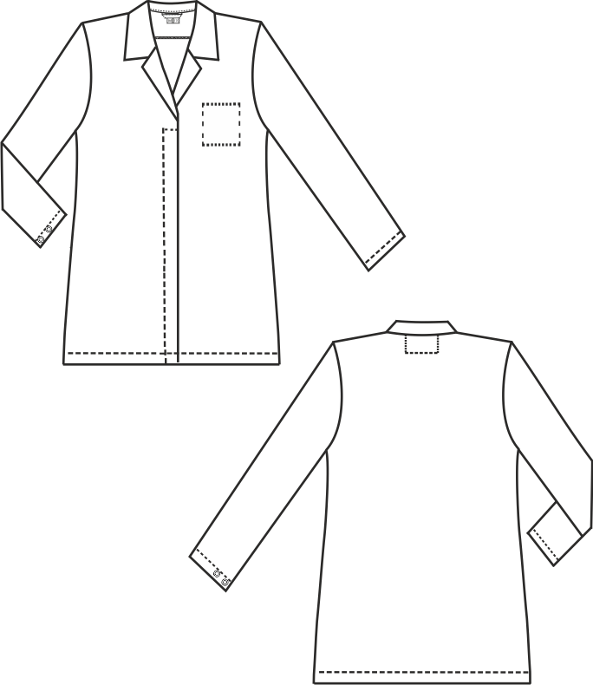

Техническое описание

Номер артикула | 30204
Наименование модели | Халат мужской
Тип модели | Типовая, неутеплённая
Состав ткани | 65%ПЭ / 35%ХЛ
Цвет | Белый
Описание модели | Халат мужской прямого силуэта с центральной застежкой на 5 кнопок, скрытых планкой. Воротник втачной, отложной. Рукав втачной, без манжет, застегивающийся на 1 кнопку. На левой полочке с изнаночной стороны внутренний нагрудный накладной карман. Внутренние боковые карманы.

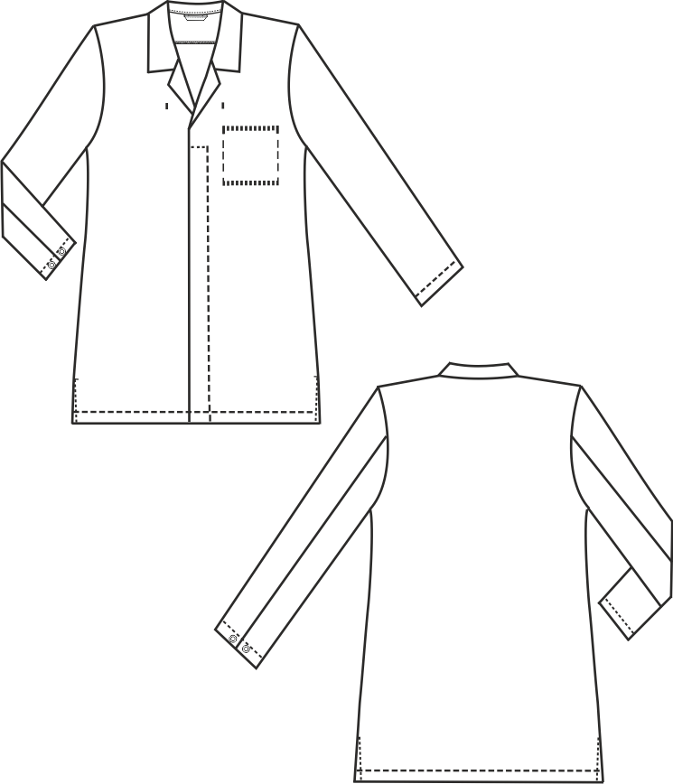

Техническое описание

Номер артикула | 21204
Наименование модели | Брюки женские
Тип модели | Типовая, неутеплённая
Состав ткани | 65%ПЭ / 35%ХЛ
Цвет | Белый
Описание модели | Брюки женские прямого силуэта с двумя боковыми внутренними карманами в боковых швах. Регулировка объема по талии резинкой и кулиской.

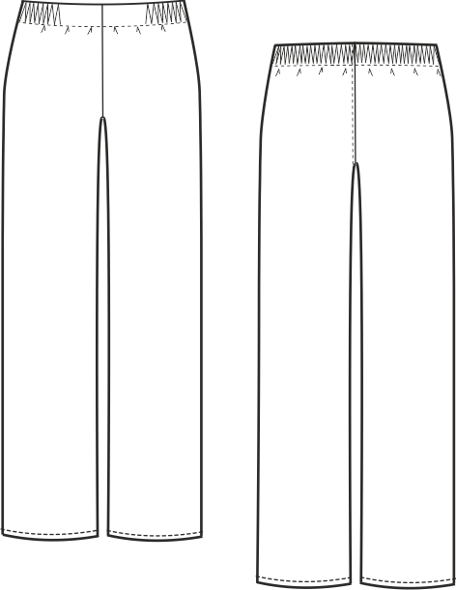

Техническое описание

Номер артикула | 90204
Наименование модели | Фартук поварской
Тип модели | Типовая, неутеплённая
Состав ткани | 65%ПЭ / 35%ХЛ
Цвет | Белый
Описание модели

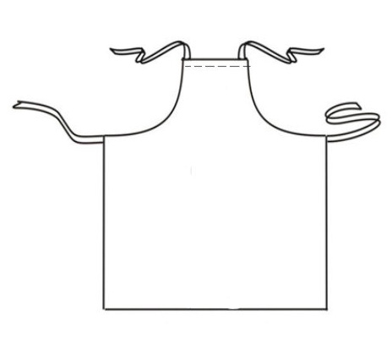

Техническое описание

Номер артикула | 41312
Наименование модели | Куртка удлиненная женская
Тип модели | Типовая, неутеплённая
Состав ткани | 65%ПЭ / 35%ХЛ
Цвет | Синий
Описание модели | Куртка женская прямого силуэта с центральной застежкой на 4 кнопки. Воротник втачной, отложной. Рукав втачной, двухшовный с регулировкой по низу на кнопку. Нижние карманы полочек - накладные. с фигурными клапанами. Спинка с отрезной кокеткой, переходящей на полочку и двумя защипами под кокеткой.

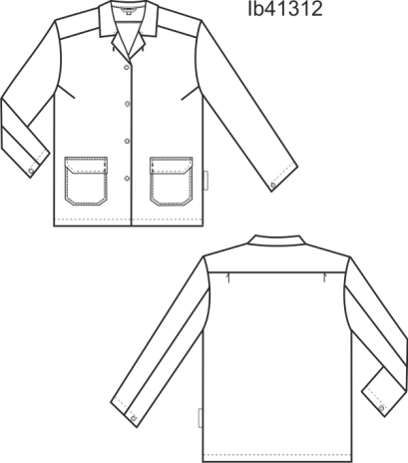

Техническое описание

Номер артикула | 22223
Наименование модели | Брюки универсальные
Тип модели | Типовая, неутеплённая
Состав ткани | 65%ПЭ / 35%ХЛ
Цвет | Синий
Описание модели | Брюки универсальные прямого силуэта Регулировка объема по талии резинкой и кулиской. Внутренние боковые карманы.

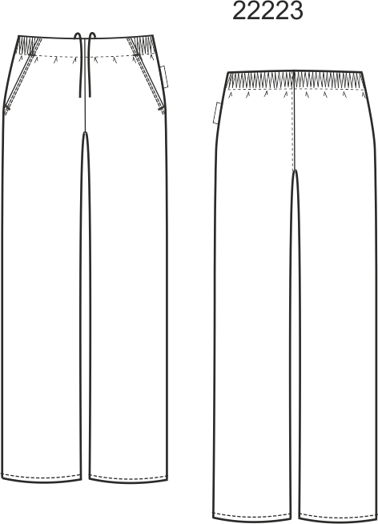

Техническое описание

Номер артикула | 41204
Наименование модели | Куртка женская
Тип модели | Типовая, неутеплённая
Состав ткани | 65%ПЭ / 35%ХЛ
Цвет | Белый
Описание модели | Куртка мужская прямого силуэта с центральной супатной застежкой на 6 кнопок. Воротник - стойка. Рукав без манжеты, застегивающийся на кнопку. На левой и правой полочках с изнаночной стороны внутренние нагрудные накладные карманы.

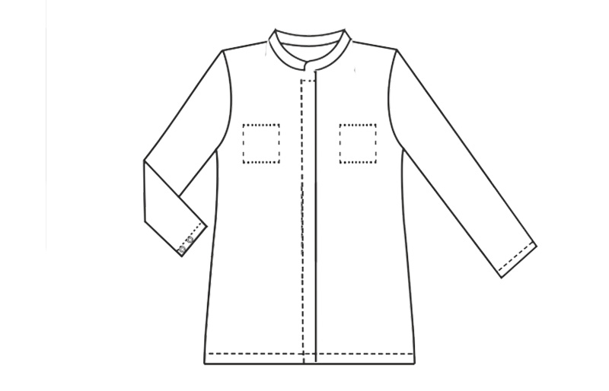

Техническое описание

Номер артикула | 40204
Наименование модели | Куртка мужская
Тип модели | Типовая, неутеплённая
Состав ткани | 65%ПЭ / 35%ХЛ
Цвет | Белый
Описание модели | Куртка мужская прямого силуэта с центральной супатной застежкой на 6 кнопок. Воротник - стойка. Рукав без манжеты, застегивающийся на кнопку. На левой и правой полочках с изнаночной стороны внутренние нагрудные накладные карманы.

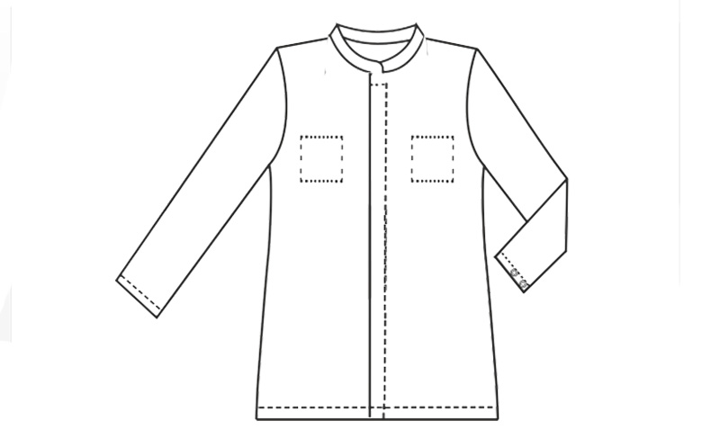

Техническое описание

Номер артикула | 40121
Наименование модели | Куртка мужская
Тип модели | Типовая, неутеплённая
Состав ткани | 65%ПЭ / 35%ХЛ
Цвет | Белый
Описание модели | Куртка мужская прямого силуэта с центральной застежкой на 5 кнопок, скрытых планкой. Воротник втачной, отложной. Рукав втачной, двухшовный с притачными манжетами, застегивающимися на кнопку. Полочки с цельновыкроенными подбортами, с притачными кокетками, двумя боковыми внутренними карманами в боковых швах. На левой полочке с изнаночной стороны нагрудный накладной карман. Спинка с притачной кокеткой.

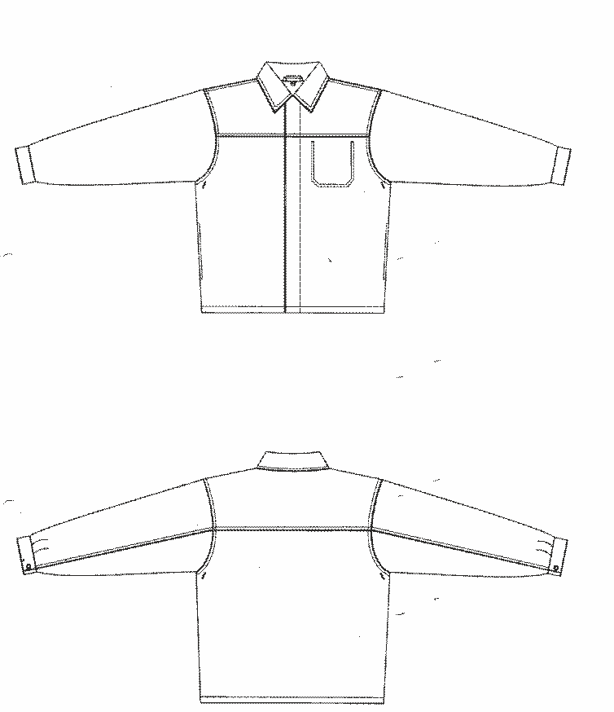

Техническое описание

Номер артикула | 40311
Наименование модели | Куртка мужская удлиненная
Тип модели | Типовая, неутеплённая
Состав ткани | 65%ПЭ / 35%ХЛ
Цвет | Синий
Описание модели | Куртка мужская прямого силуэта с центральной застежкой на 4 кнопки. Воротник втачной, отложной. Рукав втачной, двухшовный с регулировкой по низу на кнопку. Верхние и нижние карманы полочек - накладные. На правой полочке верхний карман с фигурным клапаном, на левой - карман с перестрочкой для карандаша и петлей. Нижние карманы с фигурными клапанами. Спинка с отрезной кокеткой, переходящей на полочку и двумя защипами под кокеткой.

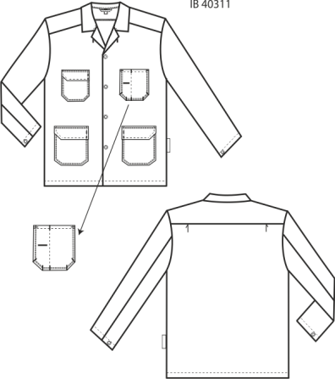

Техническое описание

Номер артикула | 20204
Наименование модели | Брюки мужские поварские
Тип модели | Типовая, неутеплённая
Состав ткани | 65%ПЭ / 35%ХЛ
Цвет | Белый
Описание модели | Брюки универсальные прямого силуэта Регулировка объема по талии резинкой и кулиской. Внутренние боковые карманы.

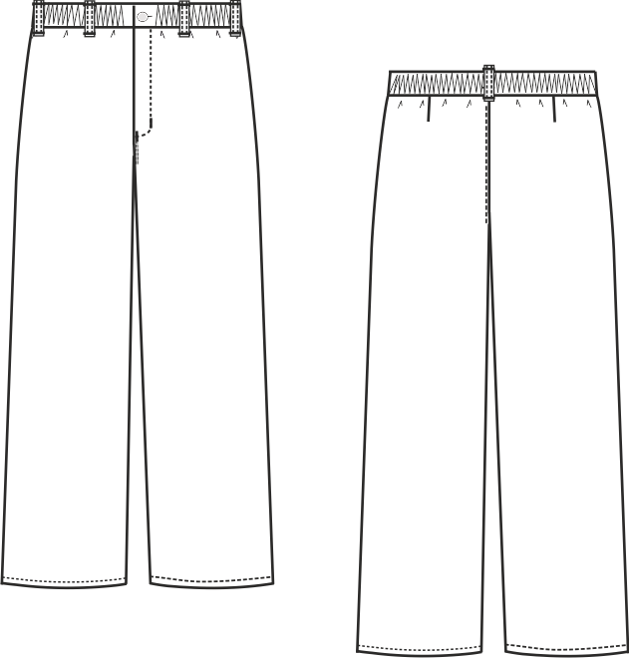

Техническое описание

Номер артикула | 20208
Наименование модели | Брюки мужские
Тип модели | Типовая, неутеплённая
Состав ткани | 65%ПЭ / 35%ХЛ
Цвет | Синий
Описание модели | Брюки мужские прямого силуэта на притачном поясе с шестью шлевками, с двумя боковыми внутренними карманами. В области бедер два накладных боковых кармана. На правой задней половинке брюк прорезной карман с листочкой. Регулировка объема по талии обеспечивается резинкой на задней половинке пояса. Застёжка гульфика на молнию и кнопку джинсовую.

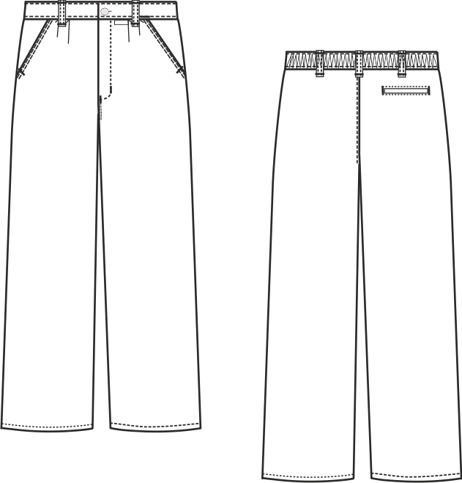

Техническое описание

Номер артикула | 31125
Наименование модели | Халат женский
Тип модели | Типовая, неутеплённая
Состав ткани | 65%ПЭ / 35%ХЛ
Цвет | Синий
Описание модели | Халат женский с центральной застежкой на кнопки. Воротник отложной. Рукав втачной, двухшовный с регулировкой по низу на кнопку. Два боковых кармана.

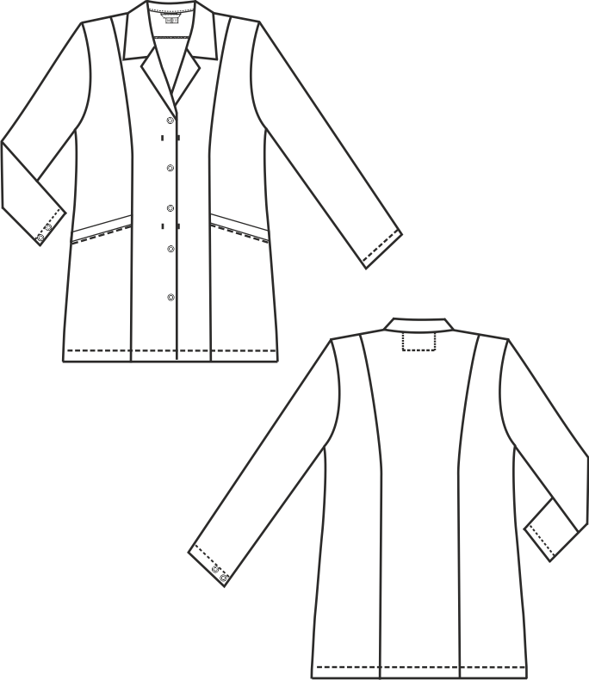

Техническое описание

Номер артикула | 99401
Наименование модели | Куртка утепленная
Тип модели | Типовая, утеплённая
Состав ткани | 100%ПЭ
Цвет | Темно-синий
Описание модели | Отстегивающийся капюшон, удлиненная спинка. Застёжка – молния до верха воротника, закрыта ветрозащитной планкой на кнопках. Два нагрудных накладных кармана с клапанами на кнопках. Два нижних прорезных кармана. Пояс с ветрозащитным клапаном спины, с затяжниками на кнопках, позволяющими регулировать объем изделия на уровне бедер.

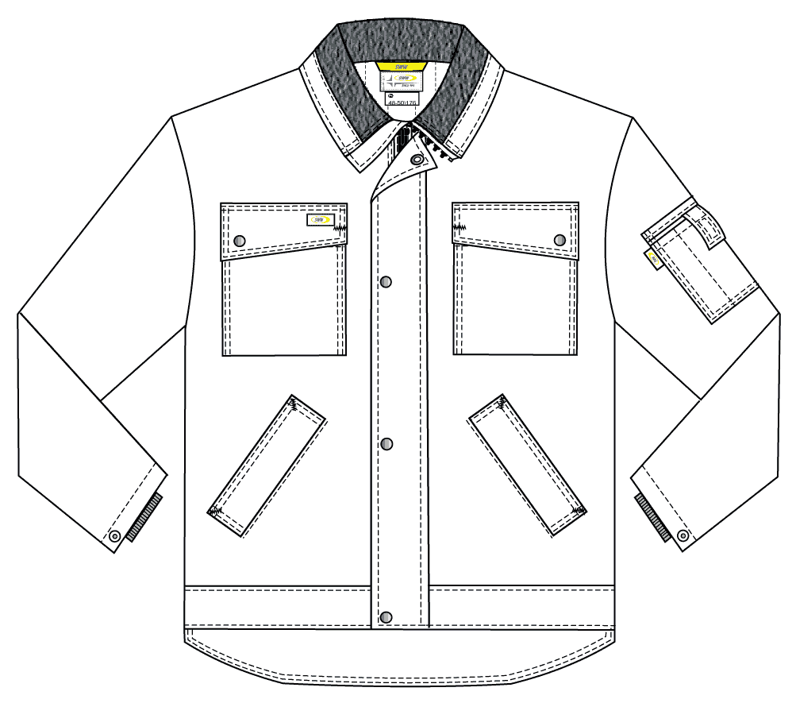

Техническое описание

Номер артикула | 99402
Наименование модели | Капюшон утепленный
Тип модели | Типовая, утеплённая
Состав ткани | 100%ПЭ
Цвет | Темно-синий
Описание модели | Отстегивающийся капюшон, на кнопках.

Техническое описание

Номер артикула | 99501
Наименование модели | Жилет утепленный
Тип модели | Типовая, утеплённая
Состав ткани | 100%ПЭ
Цвет | Темно-синий
Описание модели | Стеганый утепленный жилет. Воротник отложной. Застежка на разъемной молнии. Справа нагрудный накладной карман. Два нижних прорезных кармана. Подкладка из флиса.

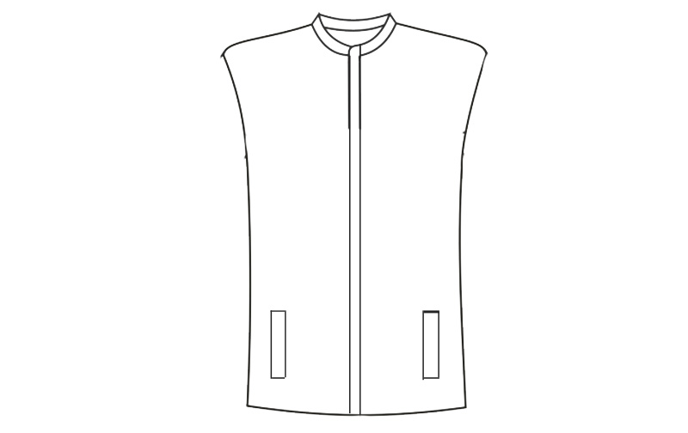

ПОДПИСИ СТОРОН:

Исполнитель:  ООО «Интер-Бизнес»  _____________________________  Пономарева Д. Е.  Генеральный директор  М.П. | Заказчик:  _____________________________  М.П.
Приложение №4
К договору № ______ от _________________

Критерии качества Одежды:

- Исполнитель передаёт в пользование, а Заказчик возвращает из пользования Одежду, состояние которой превосходит либо соответствует следующим допустимым критериям качества:
  - Допустимо выполнение мелких видов ремонта (штопки, восстановление строчки, замена фурнитуры), но без видимых следов их выполнения.
  - Допустимы умеренный износ, вытертость и ворсистость ткани.
  - Допустима потеря яркости цвета, выцветание ткани.

- Для находящейся в пользовании защитной Одежды (курток, брюк, полукомбинезонов, халатов, жилетов) допустимы следующие критерии качества:
  - Допустимо выполнение ремонтов и наличие следов их выполнения (например: штопка, заплатки), количество ремонтов не ограничено.
  - Допустимо наличие пятен от загрязнений, которые невозможно устранить методом стирки, при этом пятна не должны покрывать более 20% изделия либо делать ткань жесткой. В противном случае изделие подлежит замене.
  - Допустимы умеренный износ, вытертость и ворсистость ткани.
  - Допустима потеря яркости цвета, выцветание ткани.
  - Допустимо наличие дырок диаметром не более 3мм. При наличии на изделии дырок большего диаметра либо других повреждений - выполняется ремонт.

- Для находящихся в пользовании рубашек, футболок (или других трикотажных изделий) допустимы следующие критерии качества:
  - Допустимо выполнение мелких видов ремонта (штопки, строчки, пр.), но без видимых следов их выполнения.
  - Допустимо наличие незначительного количества пятен от загрязнений, которые невозможно устранить методом стирки: не более 4-х пятен диаметром до 15мм.
  - Допустимы умеренный износ, вытертость и ворсистость ткани.
  - Допустима потеря яркости цвета, выцветание ткани.
  - Допустимо наличие не более 4-х дырок диаметром до 2мм.

Примечание: Исполнитель предоставляет в пользование Заказчику Одежду стандартных размеров в соответствии со следующими размерными и ростовыми шкалами:

РАЗМЕР | 44-46 | 48-50 | 52-54 | 56-58 | 60-62

РОСТ | 158-164 | 170-176 | 182-188

ПОДПИСИ СТОРОН:

Исполнитель:  ООО «Интер-Бизнес»  _____________________________  Пономарева Д. Е.  Генеральный директор  М.П. | Заказчик:  _____________________________  М.П.

Приложение №5
К договору № _____ от _________________

Форма заявки на предоставление в пользование Одежды

ПОДПИСИ СТОРОН:

Исполнитель:  ООО «Интер-Бизнес»  _____________________________  Пономарева Д. Е.  Генеральный директор  М.П. | Заказчик:  _____________________________  М.П.

Приложение №6
К договору № _____ от _________________

Форма заявки на возврат из пользования Одежды

ПОДПИСИ СТОРОН:

Исполнитель:  ООО «Интер-Бизнес»  _____________________________  Пономарева Д. Е.  Генеральный директор  М.П. | Заказчик:  _____________________________  М.П.
Приложение №7
К договору № ______ от _________________

Расценки на модификации и ремонт Одежды.
- Цены на модификации и ремонт неутеплённой спецодежды:
Виды модификаций и ремонта | Цена за единицу, руб.
Дополнительный накладной нагрудный карман | 265,00
Добавление клапана на карман | 180,00
Замена лямки на п/комбинезоне | 150,80
Замена молнии более 30 см | 282,80
Замена молнии менее 30 см | 178,80
Заплата (5х5 см) | 56,00
Ремонт низа брюк (все изделие) | 160,80
Укорачивание брюк (все изделие) | 168,00
Укорачивание низа (куртка, халат) | 252,80
Укорачивание рукава (все изделие) | 280,80
Пришивание логотипа | 33,60
Изготовление одежды по нестандартным размерам (за каждый предмет одежды) | 2500,00
Цены указаны в рублях, НДС не облагаются.
- Цены на ремонт утеплённой (зимней) спецодежды:
Виды ремонта | Цена за единицу, руб.
41 Утеплённая: восстановление строчки | 40,00
42 Утеплённая: заплата не более 5х10см | 99,00
43 Утеплённая: замена молнии менее 30 см | 285,20
44 Утеплённая: замена молнии более 30 см | 392,00
45 Утеплённая: замена липучки | 94,00
46 Утеплённая: замена бегунка на молнии | 28,00
47 Утеплённая: установка кнопки, пуговицы | 28,00
48 Утеплённая: штопка | 57,40
Цены указаны в рублях, НДС не облагаются.

ПОДПИСИ СТОРОН:

Исполнитель:  ООО «Интер-Бизнес»  _____________________________  Пономарева Д. Е.  Генеральный директор  М.П. | Заказчик:  _____________________________  М.П.

Приложение №8
К договору № _____ от _________________

Форма заявки на модификацию и ремонт Одежды.

ПОДПИСИ СТОРОН:

Исполнитель:  ООО «Интер-Бизнес»  _____________________________  Пономарева Д. Е.  Генеральный директор  М.П. | Заказчик:  _____________________________  М.П.

